Informe Final - Proyecto ML1: Análisis OSINT de Conflicto con NLP y ML Supervisado

1. Introducción

El presente informe describe un proyecto académico de procesamiento de lenguaje natural (NLP) y aprendizaje supervisado aplicado a fuentes OSINT (Open Source Intelligence) sobre el conflicto Israel-Irán. El objetivo es mostrar un pipeline reproducible que parte de la recolección de noticias RSS, pasa por la construcción de un corpus textual, y culmina en la comparación de modelos supervisados con etiquetas débiles.

El contexto de estudio se ubica en un entorno geopolítico complejo donde el conflicto entre Israel e Irán y sus ramificaciones regionales generan cobertura de noticias, análisis diplomático, sanciones y riesgos de escalada militar. OSINT es una fuente valiosa para analizar este tipo de eventos cuando se trabaja con noticias abiertas y datos públicos.

La motivación central de este proyecto es demostrar una aplicación práctica de NLP en un corpus real de noticias para: i) preparar texto limpio, ii) extraer temas y patrones, iii) crear etiquetas heurísticas débiles, iv) entrenar modelos supervisados y v) evaluar resultados con rigor.

2. Objetivos

2.1 Objetivo general

- Construir y evaluar un pipeline de NLP y aprendizaje supervisado para clasificar noticias OSINT relacionadas con el conflicto Israel-Irán.

2.2 Objetivos específicos

- Integrar y normalizar fuentes textuales disponibles en formato RSS.
- Generar un corpus textual limpio y reproducible.
- Realizar análisis exploratorio de datos (EDA), incluyendo distribuciones por fuente, cronograma y longitud de texto.
- Aplicar técnicas de NLP: tokenización, lematización, TF-IDF, modelado de temas (NMF), clustering y embeddings semánticos.
- Definir y aplicar reglas de weak labeling para categorías de interés.
- Entrenar y comparar modelos supervisados: Logistic Regression, Multinomial Naive Bayes y KNN.
- Evaluar resultados con métricas cuantitativas y documentar limitaciones metodológicas.

3. Arquitectura del pipeline

El pipeline del proyecto se divide en las siguientes etapas:

1. **Fuentes**: `bbc_rss.csv`, `aljazeera_rss.csv`, `google_news_rss.csv`, `gdelt.csv`.
2. **Recolección**: lectura de CSV con registros RSS y unificación en un solo dataset.
3. **Limpieza**: normalización de texto, eliminación de HTML, creación de `full_text` y limpieza de stopwords.
4. **NLP**: preprocesamiento, TF-IDF, extracción de temas con NMF, clustering con KMeans, cálculos de embeddings semánticos.
5. **Supervisión**: generación de etiquetas débiles, entrenamiento de modelos, evaluación y comparación.

Diagrama simplificado del flujo

- Lectura de fuentes → limpieza y normalización → corpus textual.
- Corpus → TF-IDF + NMF + clustering + embeddings.
- Corpus + reglas heurísticas → weak labels.
- Datos etiquetados → modelos supervisados → métricas y visualizaciones.

4. Dataset

4.1 Descripción de las fuentes

Fuente | Tipo | Comentario
`bbc_rss.csv` | Noticias internacionales | Cobertura editorial de BBC News.
`aljazeera_rss.csv` | Noticias de Medio Oriente | Cobertura regional con foco geopolítico.
`google_news_rss.csv` | Noticias agregadas | Fuente dominante en volumen del corpus.
`gdelt.csv` | Eventos estructurados | Registros globales de eventos de conflicto.

4.2 Tamaño del dataset

- Documentos totales procesados: **289**.
- Fuente dominante: `google_news_rss` con **261** registros.
- `gdelt` aporta **18** registros, `aljazeera_rss` aporta **6** y `bbc_rss` aporta **4**.

4.3 Sesgos y limitaciones del dataset

- `google_news_rss` es la fuente mayoritaria, lo que introduce un sesgo de estilo editorial y cobertura.
- Las fuentes `aljazeera_rss` y `bbc_rss` están subrepresentadas.
- El tamaño total del corpus es pequeño para tareas multi categoría de NLP.
- Se excluyen de la modelización supervisada `NASA FIRMS` y `OpenSky`, ya que esos datasets no contienen texto periodístico y no forman parte del corpus OSINT textual principal.

5. Análisis Exploratorio de Datos (EDA)

5.1 Distribución por fuente

Distribución por fuente
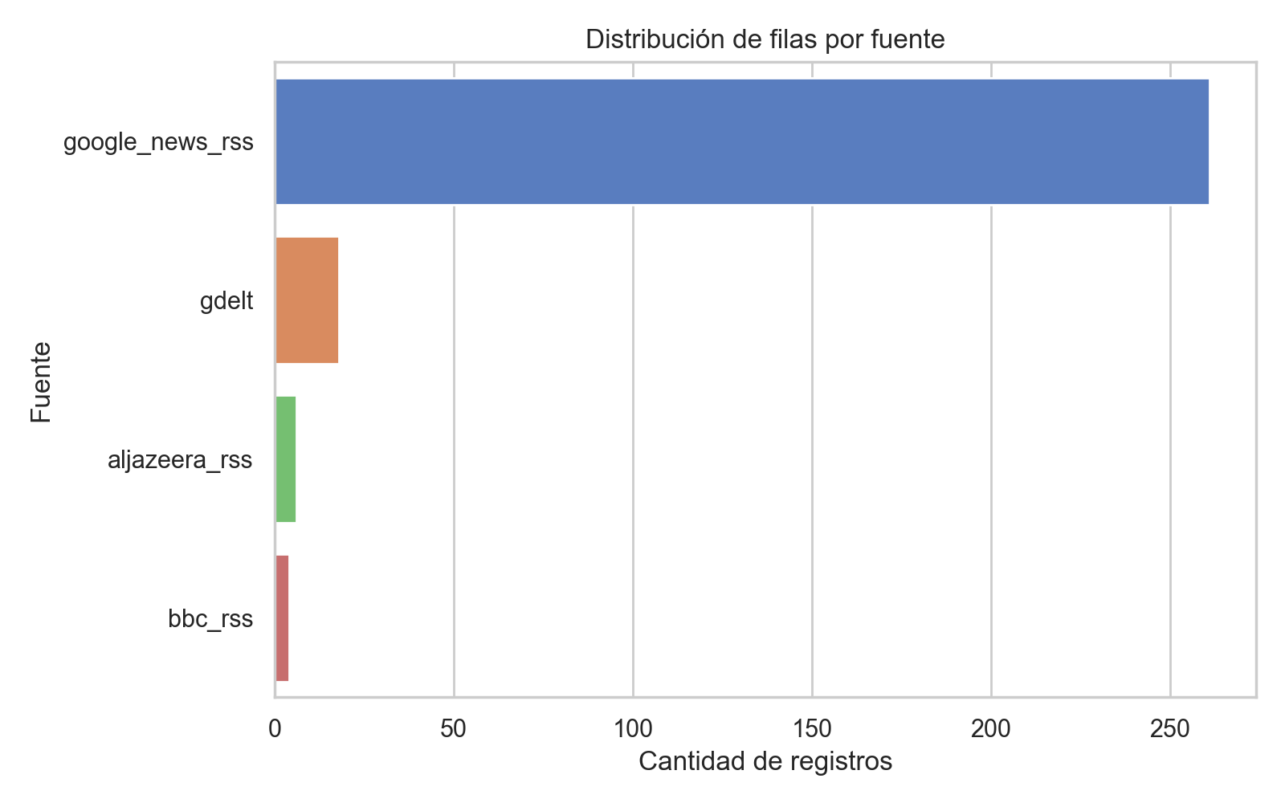

La fuente `google_news_rss` domina el corpus, lo cual es relevante para interpretar los modelos y las etiquetas débiles.

5.2 Cronograma por fuente

Cronograma por fuente
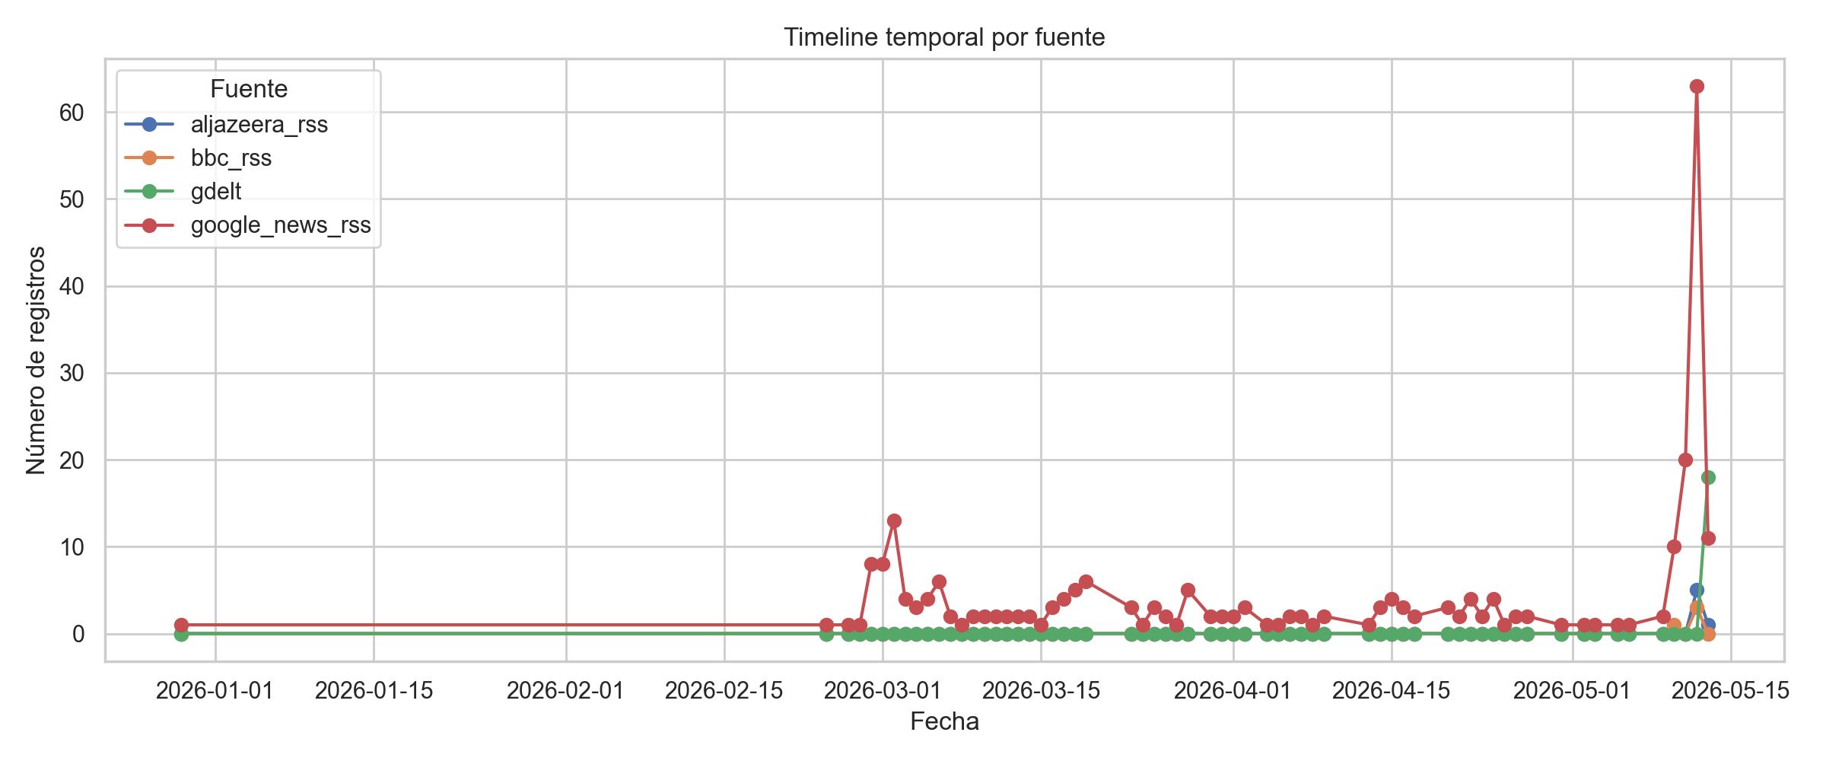

El corpus presenta una concentración temporal notable, lo cual es consistente con ventanas de cobertura intensiva sobre eventos de conflicto.

5.3 Distribución de longitud de texto

Distribución de longitud de texto
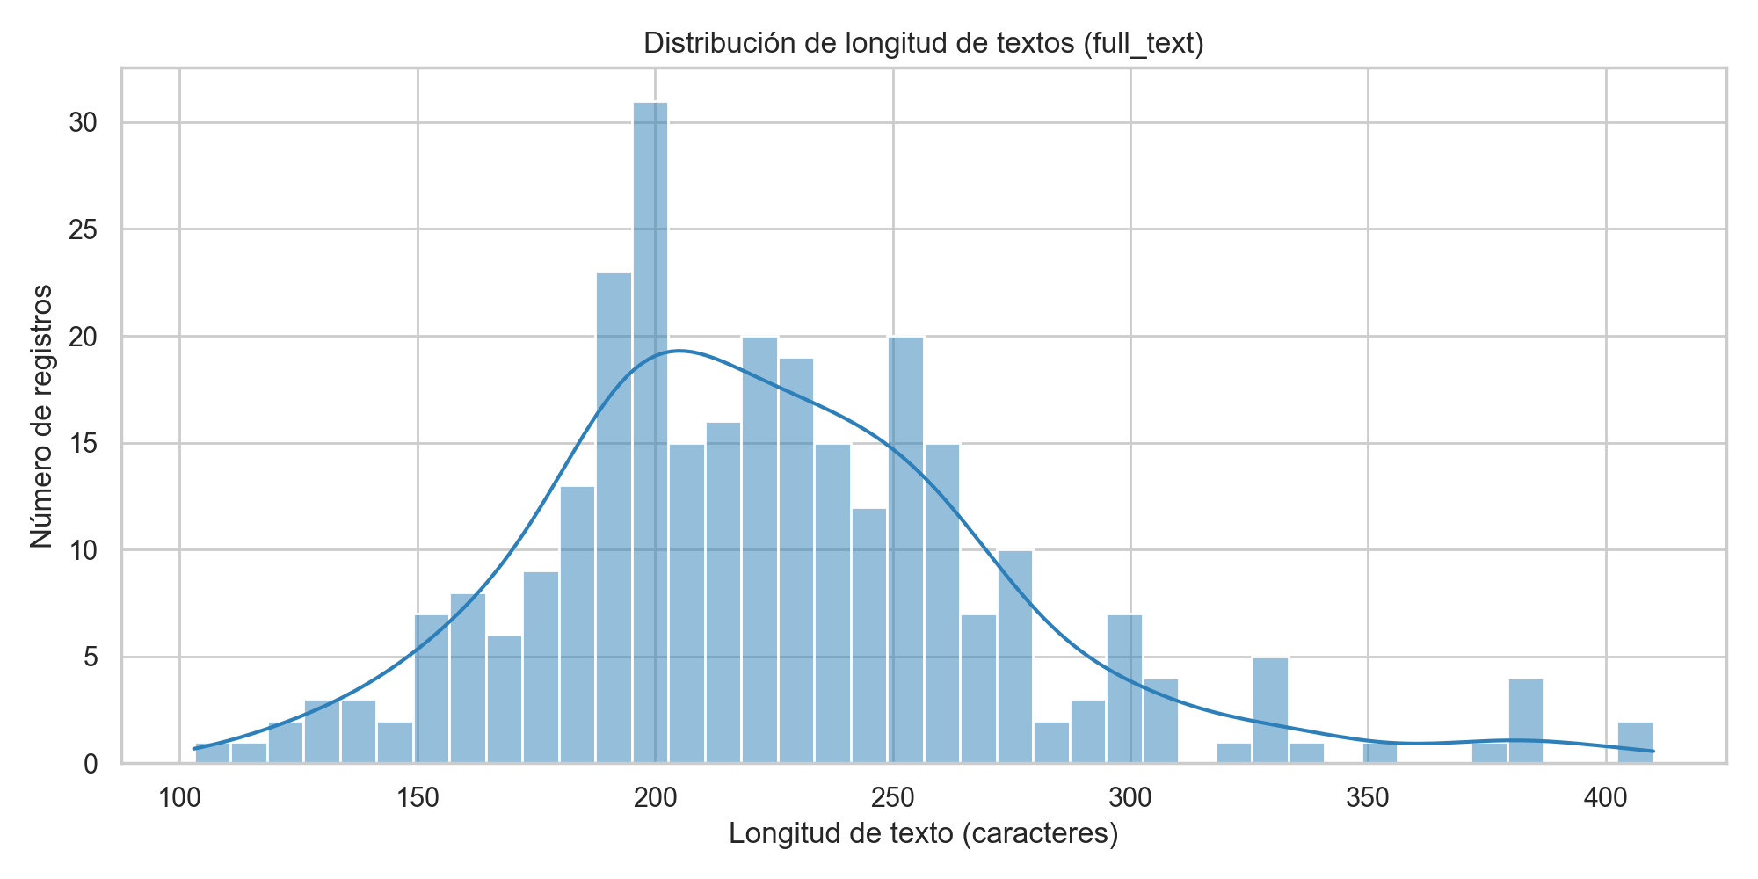

Las noticias muestran variaciones en la longitud del texto, con documentos cortos y largos que exige un preprocesamiento robusto.

5.4 Nube de palabras y términos frecuentes

Palabras más frecuentes
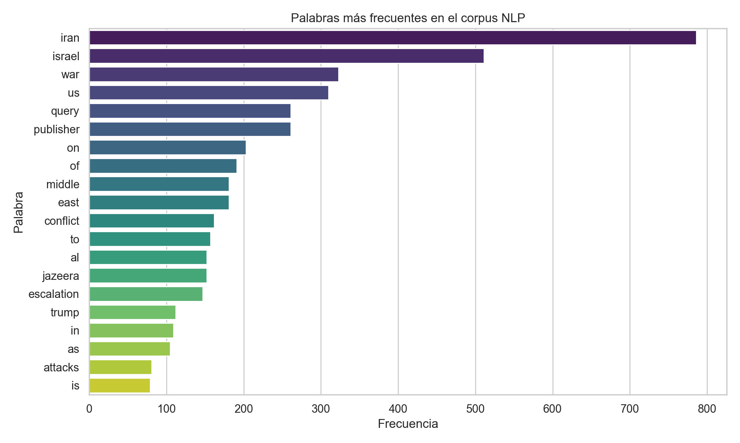

Los términos más frecuentes confirman el foco en geopolítica, conflicto y actores como Israel, Irán y EUA.

6. NLP

6.1 Preprocesamiento

El texto se limpió eliminando HTML, URLs, signos de puntuación y normalizando a minúsculas. Se construyó la columna `full_text` que combina título y contenido para maximizar la información disponible.

6.2 Tokenización y lematización

Se aplicó tokenización en palabras y lematización para agrupar formas flexionadas. También se eliminaron stopwords en español e inglés para reducir ruido.

6.3 TF-IDF

Se calculó una matriz TF-IDF sobre los documentos preprocesados, permitiendo capturar la importancia relativa de términos dentro del corpus.

6.4 Modelado de temas con NMF

Se entrenó un modelo NMF para extraer temas latentes. Los temas principales incluyen:

- cobertura de conflicto y escalada (`escalation`)
- retórica diplomática y negociaciones (`diplomacy`)
- acción militar y ataques (`military`)
- cobertura genérica de medios (`other`)

6.5 Clustering

Se aplicó KMeans para agrupar documentos en clústeres. La distribución resultante muestra un clúster dominante y varios grupos más pequeños, lo que sugiere patrones temáticos diferenciados.

6.6 Embeddings semánticos

El pipeline genera embeddings semánticos para representar los documentos en un espacio vectorial. Estos embeddings permiten visualizar similitudes y apoyar la interpretación de temas y clústeres.

7. Weak labeling

7.1 Reglas heurísticas

Las etiquetas débiles se derivaron mediante reglas de palabras clave y temas asociados al conflicto. Ejemplos:

- `escalation`: términos como "ataque", "guerra", "escalada".
- `diplomacy`: términos como "negociación", "alto el fuego", "diálogo".
- `military`: términos como "misil", "bombardeo", "militar".
- `humanitarian`: términos como "refugiado", "ayuda humanitaria", "crisis humanitaria".
- `sanctions`: términos como "sanciones", "embargo", "bloqueo".
- `energy`: términos como "petróleo", "energía", "gas".
- `cyber`: términos como "ciberataque", "hackeo", "seguridad cibernética".
- `other`: documentos sin correspondencia fuerte con las reglas anteriores.

7.2 Categorías weak labels

Etiqueta | Documentos
escalation | 109
military | 69
diplomacy | 49
other | 31
energy | 18
humanitarian | 6
sanctions | 5
cyber | 2

7.3 Limitaciones de las weak labels

- Las etiquetas son heurísticas, no equivalen a ground truth.
- El sesgo de palabras clave puede generar falsos positivos o negativos.
- Las categorías con pocos ejemplos (`cyber`, `sanctions`, `humanitarian`) tienen poca representación.
- El trabajo es válido como prototipo académico, pero requiere revisión humana para validación definitiva.

8. Machine Learning

Se entrenaron tres modelos supervisados sobre el corpus etiquetado.

8.1 Modelos

- Logistic Regression
- Multinomial Naive Bayes
- K-Nearest Neighbors (KNN)

8.2 Métricas

Las métricas de comparación se informaron mediante accuracy, precision macro, recall macro y f1 macro.

8.3 Resultados de comparación

Modelo | Accuracy | Precision macro | Recall macro | F1 macro
Logistic Regression | 0.586207 | 0.290816 | 0.284972 | 0.265635
MultinomialNB | 0.482759 | 0.298413 | 0.219295 | 0.194910
KNeighborsClassifier | 0.448276 | 0.386709 | 0.326314 | 0.307256

Comparación de modelos
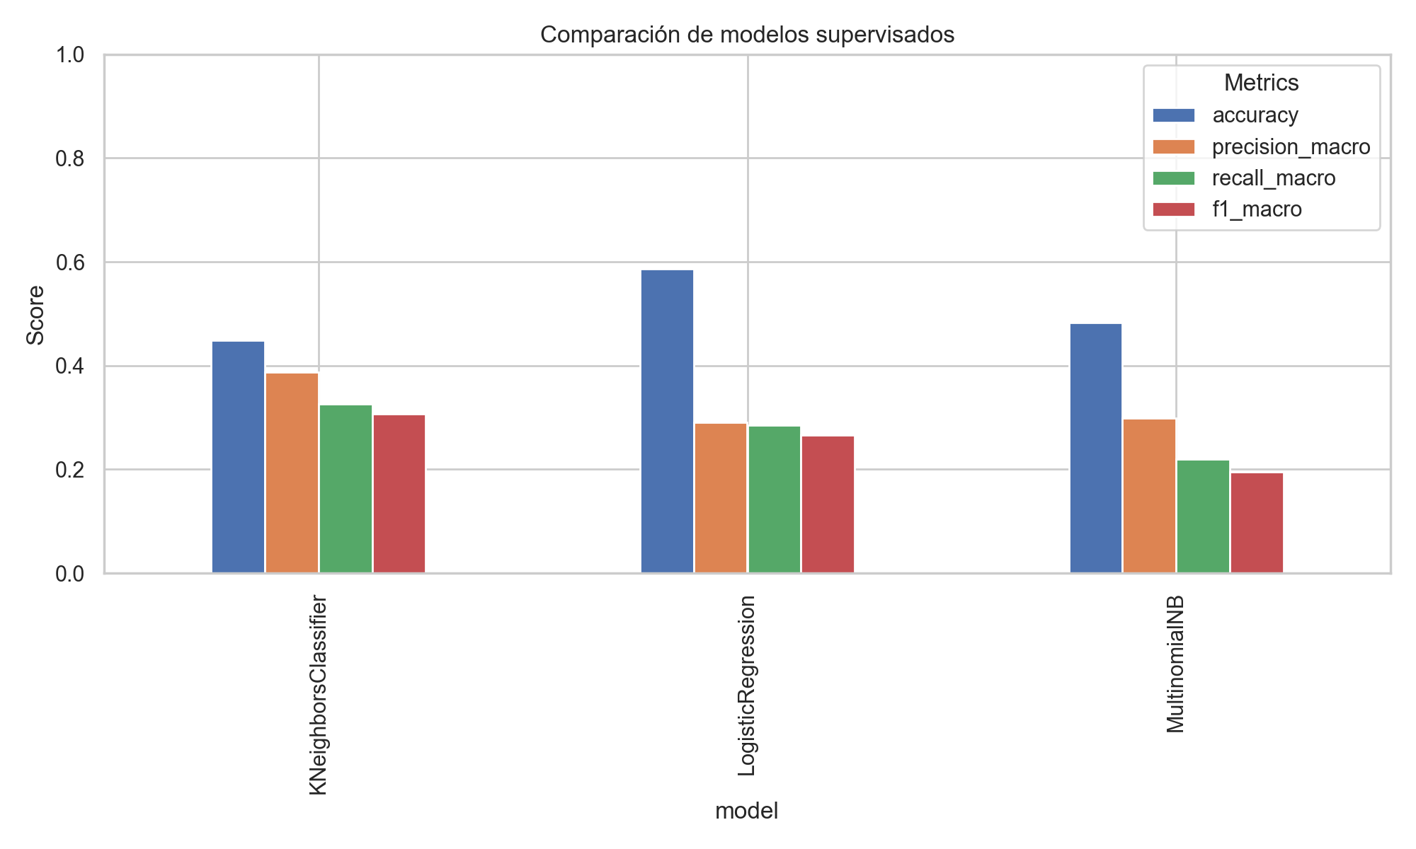

8.4 Evaluación visual

- `confusion_matrix_logreg.png`
- `confusion_matrix_nb.png`
- `confusion_matrix_knn.png`

Estas matrices muestran los patrones de aciertos y errores entre categorías weak-labeled.

9. Resultados

9.1 Interpretación de métricas

La mejor accuracy se alcanzó con Logistic Regression: **0.586**. Aunque el valor no es alto en términos absolutos, es razonable para un problema multi categoría con:

- corpus pequeño
- etiquetas débiles
- clases desbalanceadas
- lenguaje de noticias reales

La precisión y el recall macro bajos reflejan el efecto del desbalance y la dificultad de las clases minoritarias.

9.2 Justificación del accuracy moderado

Un accuracy cercano a 0.58 en este contexto no es sorprendente ni negativo. Los modelos deben discriminar entre múltiples categorías poco representadas y aprender de etiquetas heurísticas ruidosas, por lo que un resultado de este nivel es defendible académicamente.

9.3 Desbalance de clases

La distribución de etiquetas muestra una concentración en `escalation`, `military` y `diplomacy`, mientras que las categorías `cyber`, `sanctions` y `humanitarian` tienen representación muy reducida. Esto explica por qué los modelos tienen menos capacidad para generalizar en las clases minoritarias.

10. Limitaciones

- **Weak labels**: las etiquetas no son ground truth y dependen de reglas heurísticas.
- **Falta de validación humana**: no se contó con etiquetado manual ni revisión de expertos.
- **Tamaño pequeño**: el corpus de 289 documentos limita la capacidad de aprendizaje.
- **Sesgo de fuentes**: `google_news_rss` domina el dataset y sesga la muestra hacia su estilo.
- **Cobertura temporal**: el corpus concentra eventos en ventanas específicas, por lo que no representa un muestreo continuo.
- **Exclusión de datos no textuales**: `NASA FIRMS` y `OpenSky` no se incorporan al corpus de texto dado que no aportan contenido periodístico directamente utilizable para NLP.

11. Trabajo futuro

- Etiquetado humano para validar y corregir las categorías weak.
- Uso de modelos basados en transformers (BERT, XLM-R) para mayor capacidad semántica.
- Construcción de dashboards interactivos para explorar resultados y combinar datos OSINT.
- Integración geoespacial con `NASA FIRMS` y `OpenSky` como capas de contexto situacional.
- Ampliación del corpus con más fuentes y mayor cobertura temporal.
- Técnicas de aumento de datos y refinamiento de weak labels.

12. Conclusiones

El proyecto demuestra un pipeline académico completo de NLP y aprendizaje supervisado sobre un corpus OSINT de conflicto Israel-Irán. La combinación de EDA, TF-IDF, NMF, clustering y modelos supervisados genera una base metodológica sólida. Las métricas alcanzadas son coherentes con las limitaciones del corpus y la naturaleza de las etiquetas débiles.

El trabajo es defendible como prueba de concepto para ML1, ya que documenta no solo los resultados, sino también las limitaciones y el razonamiento crítico detrás de la elección de datos y métodos.

Bibliografía

- Jolliffe, I. T., & Cadima, J. (2016). Principal component analysis: a review and recent developments. *Philosophical Transactions of the Royal Society A: Mathematical, Physical and Engineering Sciences*.
- Deerwester, S., Dumais, S. T., Furnas, G. W., Landauer, T. K., & Harshman, R. (1990). Indexing by latent semantic analysis. *Journal of the American society for information science*, 41(6), 391-407.
- Blei, D. M., Ng, A. Y., & Jordan, M. I. (2003). Latent dirichlet allocation. *Journal of machine Learning research*, 3(Jan), 993-1022.
- Aggarwal, C. C., & Zhai, C. (2012). A survey of text clustering algorithms. *Mining text data*, 77-128.
- Pedregosa, F., Varoquaux, G., Gramfort, A., Michel, V., Thirion, B., Grisel, O., ... & Duchesnay, E. (2011). Scikit-learn: Machine learning in Python. *Journal of machine learning research*, 12, 2825-2830.
- Bird, S., Klein, E., & Loper, E. (2009). *Natural Language Processing with Python*. O'Reilly Media.
- Ryan, J. (2013). *OSINT: The subtle art of intelligence gathering*. Journal of Intelligence and Counterintelligence.

